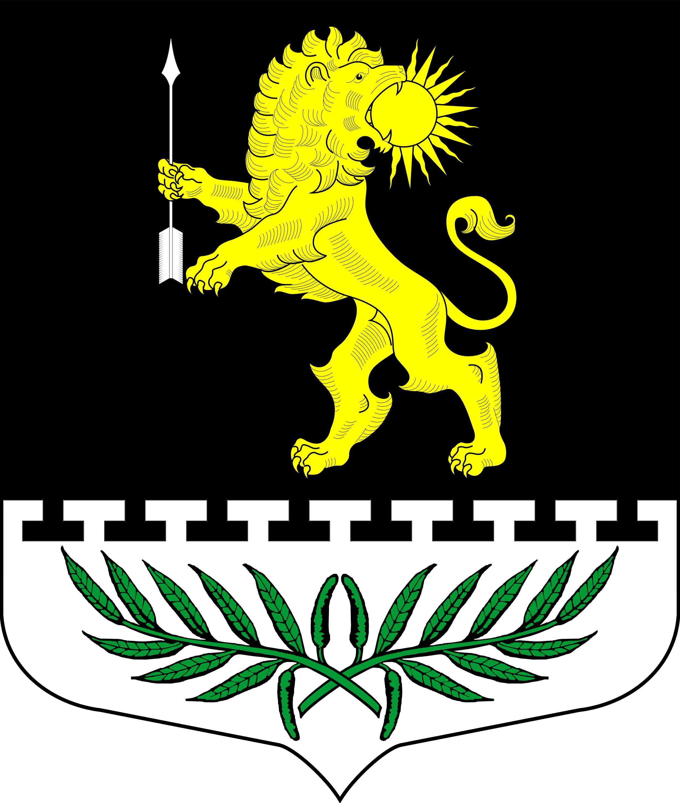
ЛЕНИНГРАДСКАЯ ОБЛАСТЬ
ЛУЖСКИЙ МУНИЦИПАЛЬНЫЙ РАЙОН
АДМИНИСТРАЦИЯ
СЕРЕБРЯНСКОГО СЕЛЬСКОГО ПОСЕЛЕНИЯ

ПОСТАНОВЛЕНИЕ

08 апреля 2025 года № 38-к

О внесении изменений
в постановление № 73
от 15 августа 2014 года
«О создании комиссии»

В целях оптимизации расходования бюджетных средств и в соответствии с Федеральным законом Российской Федерации от 05.04.2013 N 44-ФЗ "О контрактной системе в сфере закупок товаров, работ, услуг для обеспечения государственных и муниципальных нужд",
ПОСТАНОВЛЯЮ:

- В целях организации работ по подготовке и проведению аукционов по заключению контрактов на выполнении работ на территорий Серебрянского сельского поселения снести изменения в состав постоянно действующей комиссии и изложить в следующей редакции:
Председатель комиссии: Стриженков Сергей Владимирович;

Члены комиссии: Егорова Александра Владимировна;
Пальок Светлана Александровна.
- Контроль за исполнением настоящего постановления возложить на заместителя главы администрации Серебрянского сельского поселения Стриженкова Сергея Владимировича.

Глава администрации
С.А. Пальок
Серебрянского сельского поселения

